国网湖北超高压公司1000kV特高压黄石变电站测温报告
一、基本信息
变电站 | 1000kV特高压黄石站 |  | 委托单位 | 黄石站运维班 | 试验单位 |  | 1000kV特高压黄石站
试验性质 | 专项红外普测 |  | 试验日期 | 2025年09月15日 | 试验人员 |  | 张安安、陈建平 | 试验  地点 | 1000kV特高压黄石站
报告  日期 | 2025年09月15日 |  | 编制人 | 张安安 | 审核人 |  | 李锦 | 批准人 | 许悦
试验天气 | 晴 |  | 温度（℃） | 31 | 湿度（%） |  | 70
二、检测数据
序号 | 间隔名称 | 设备名称 | 缺陷部位 | 表面温度  （℃） | 正常温度  （℃） | 环境  温度（℃） | 负荷电流  （A） | 图谱编号 | 备注（辐射  系数/风速/  距离等）
1 | 1120断路器间隔 | 11201刀闸A相 | 刀闸接头 | 59.7 | 59 | 31 | 1263 | 图1 | 0.9/1/5
1 | 1120断路器间隔 | 11201刀闸B相 | 刀闸接头 | 86.9 | 59 | 31 | 1263 | 图2 | 0.9/1/5
1 | 1120断路器间隔 | 11201刀闸C相 | 刀闸接头 | 69.1 | 59 | 31 | 1263 | 图3 | 0.9/1/5
 | 1123断路器间隔 | 11231刀闸A相 | 刀闸接头 | 66.4 | 49 | 31 | 1248 | 图4 | 0.9/1/5
 | 1123断路器间隔 | 11231刀闸B相 | 刀闸接头 | 49.9 | 49 | 31 | 1248 | 图5 | 0.9/1/5
 | 1123断路器间隔 | 11231刀闸C相 | 刀闸接头 | 65.5 | 49 | 31 | 1248 | 图6 | 0.9/1/5
2 | 1113断路器间隔 | 11131刀闸A相 | 刀闸接头 | 55.2 | 48 | 31 | 1224 | 图7 | 0.9/1/5
2 | 1113断路器间隔 | 11131刀闸B相 | 刀闸接头 | 55.9 | 48 | 31 | 1224 | 图8 | 0.9/1/5
2 | 1113断路器间隔 | 11131刀闸C相 | 刀闸接头 | 48.4 | 48 | 31 | 1224 | 图9 | 0.9/1/5
4 | 1120断路器间隔 | 1120间隔PT端子箱 | 无 | 41.5 | 41 | 31 | / | 图10 | 0.9/1/2
检测仪器 |  |  | 红外测温仪
仪器编号 |  |  | FOTRIC
结论 |  |  | 11201刀闸B、11231刀闸A、C相接头发热,达到一般缺陷标准,未达到严重缺陷标准（发热缺陷较前期无明显发展趋势），无其他异常
备注 |  |  | 迎峰度夏保电测温

附件
图谱编号 | 图谱
图1 | 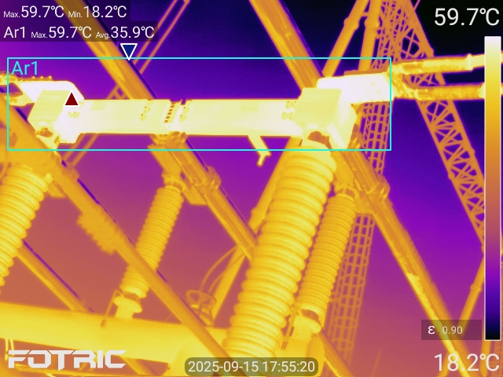
图2 | 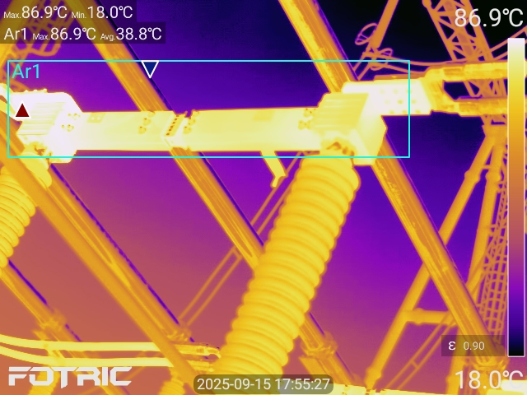
图3 | 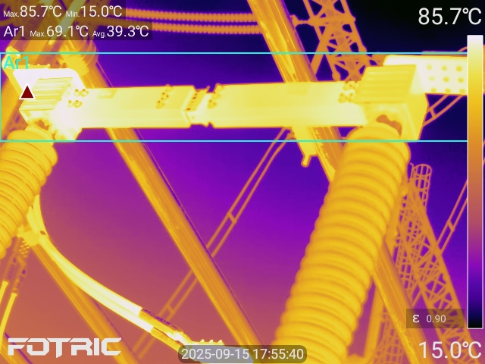
图4 | 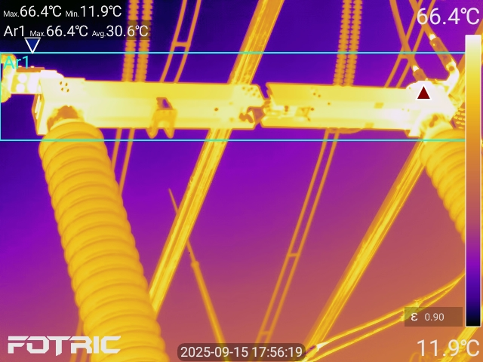
图5 | 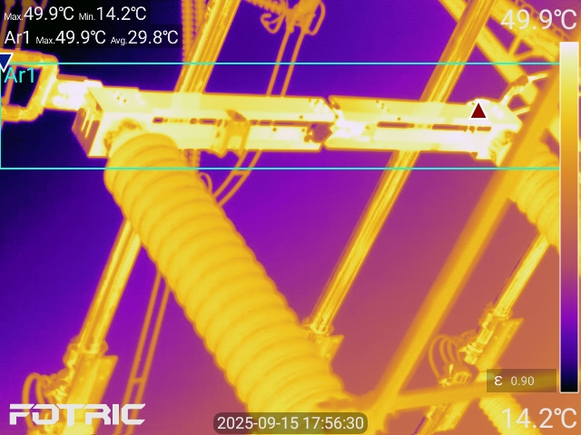
图6 | 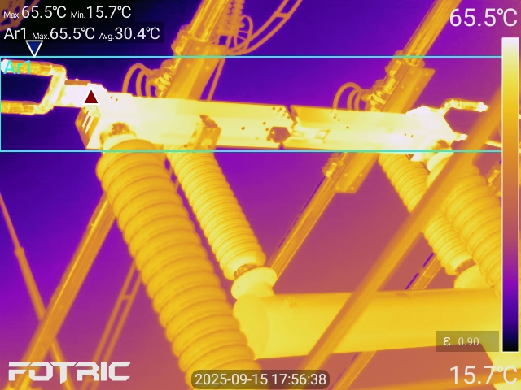
图7 | 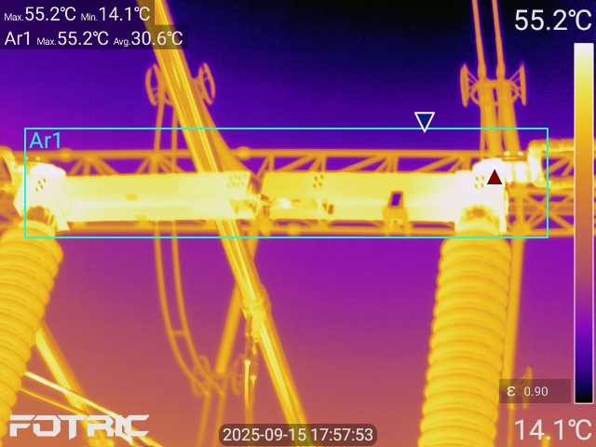
图8 | 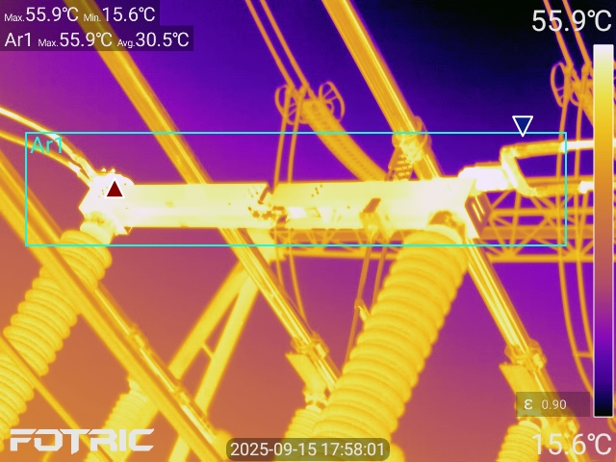
图9 | 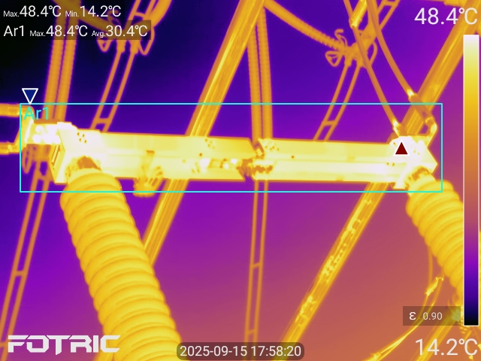
图10 | 